○久喜市市内循環バス有料広告掲示取扱要綱

平成22年３月23日

告示第180号

（趣旨）

第１条　この告示は、久喜市市内循環バス（以下「循環バス」という。）に有料で広告を掲示することに関し必要な事項を定めるものとする。

（広告）

第２条　広告の種類、内容及び掲示できるバスは次のとおりとする。

|  |  |  |
| --- | --- | --- |
| 種類 | 内容 | バス |
| 車内額面広告 | 循環バスの車内上部の掲示枠に掲示するもの | 1号車から4号車まで |
| 車外後部広告 | 循環バスの車体後面の市長が指定する場所に掲示するもの | 2号車から4号車まで |
| 車外側部広告 | 循環バスの車体側面の市長が指定する場所に掲示するもの | 2号車から4号車まで |

（広告基準）

第３条　掲示する広告は、次の各号のいずれにも該当しないものとする。

(1)　政治性のあるもの

(2)　宗教性のあるもの

(3)　風俗営業に関するもの及びこれに類するもの

(4)　選挙関係のもの

(5)　社会問題についての主義主張（意見広告）

(6)　個人又は法人の名刺広告

(7)　公の秩序又は善良の風俗に反するもの

(8)　その他広告として適当でないと市長が認めるもの

（広告の寸法及び材質等）

第４条　広告の寸法及び材質は、次のとおりとする。

(1)　車内額面広告　縦364ミリメートル及び横257ミリメートルの紙（同等品を含む。）に印刷又は描画をしたものとする。

(2)　車外後部広告　縦300ミリメートル及び横1,350ミリメートルの再剥離可能なラッピングフィルム等に広告用デザインを施したものとする。

(3)　車外側部広告　縦300ミリメートル及び横1,000ミリメートルの再剥離可能なラッピングフィルム等に広告用デザインを施したものとする。

２　車内額面広告及び車外側部広告の掲示の位置及び可能な掲示枚数は、市長がその都度定める。

（広告の掲示期間等）

第５条　広告の掲示は月を単位とし、その掲示期間は６月を限度とする。ただし、１月未満の端数が生じたときは、これを１月に切り上げるものとする。

２　広告の掲示は、年度で完結する。

（広告の掲示の申込み）

第６条　広告の掲示を希望する者（以下「申込者」という。）は、市内循環バス広告掲示申込書（様式第１号）に広告の見本又は原稿を添えて、広告の掲示開始希望日の３週間前までに市長に提出するものとする。

（広告の掲示の可否）

第７条　市長は、前条に規定する申込書が提出されたときは、第３条の規定に基づき広告の掲示の可否を決定するものとする。

２　前項の規定にかかわらず、広告が適切であると認められる申込者が掲示できる広告件数を超えたときは、掲示する広告を抽選により決定するものとする。

３　前２項の規定に基づき、広告の可否を決定したときは、市内循環バス広告掲示決定通知書（様式第２号）又は市内循環バス広告不掲示決定通知書（様式第３号）により、申込者に通知するものとする。

（広告の掲示料金）

第８条　広告の掲示料金（以下「掲示料金」という。）は、次のとおりとする。

|  |  |  |
| --- | --- | --- |
| 広告の種類 | 単位 | 掲示料金 |
| 車内額面広告 | 月2,000円 | 2,000円×月数×掲示枚数×車両数 |
| 車外後部広告 | 月7,000円 | 7,000円×月数×車両数 |
| 車外側部広告 | 月6,000円 | 6,000円×月数×掲示枚数×車両数 |

２　前条第３項の規定に基づき広告の掲示決定を受けた者（以下「掲示者」という。）は、市長が指定する期日までに掲示料金を一括前納しなければならない。この場合において、掲示料金の納入に関し必要となる費用は、掲示者が負担する。

３　納入された掲示料金及びその納入に関し負担した費用は、還付しない。ただし、掲示者の責めに帰せられない理由により広告が掲示できないときの掲示料金については、この限りでない。

（広告の原本の提出）

第９条　掲示者は、広告の原本に掲示料金を納入したことを証する書類を添えて、掲示の開始予定日の３日前（その期間中に久喜市の休日を定める条例（平成22年久喜市条例第２号）第１条第１項に規定する市の休日がある場合は、その市の休日を除く。以下同じ。）までに市長に提出しなければならない。

２　前項に規定する広告の原本を掲示した後に生じた広告の原本に関する損害については、市及び市が委託する循環バス運行業務の事業者はその責任を負わない。ただし、前条第３項ただし書に規定する掲示料金の還付については、この限りでない。

（広告の取消し）

第10条　市長は、次の各号のいずれかに該当するときは、広告の掲示を取り消すことができる。

(1)　掲示料金を、指定する期日までに納入しなかったとき。

(2)　掲示の開始予定日の３日前までに広告の原本等を提出しなかったとき。

(3)　提出された広告の原本が、申込みの内容と著しく異なっていたとき。

(4)　前３号に掲げるもののほか、掲示者の責めに帰すべき理由があると市長が認めるとき。

（掲示者の責務）

第11条　広告の内容に関する責任は、掲示者が負うものとする。

（その他）

第12条　この告示に定めるもののほか、循環バスの有料広告の掲示について必要な事項は、市長が別に定める。

附　則

（施行期日）

１　この告示は、平成22年３月23日から施行する。

（経過措置）

２　この告示の施行の日の前日までに、合併前の久喜市市内循環バス有料広告掲示取扱要綱（平成16年久喜市告示第74号）の規定によりなされた決定、手続その他の行為は、この告示の相当規定によりなされたものとみなす。

附　則（平成29年３月24日告示第132号）

この告示は、公布の日から施行する。

附　則（平成29年９月６日告示第430号）

この告示は、公布の日から施行する。

附　則（令和元年９月30日告示第224号）

この告示は、令和元年10月１日から施行する。

附　則（令和３年３月31日告示第173号）

この告示は、令和３年４月１日から施行する。

附　則（令和４年８月19日告示第404号）

この告示は、公布の日から施行する。

附　則（令和６年９月17日告示第402号）

この告示は、公布の日から施行する。

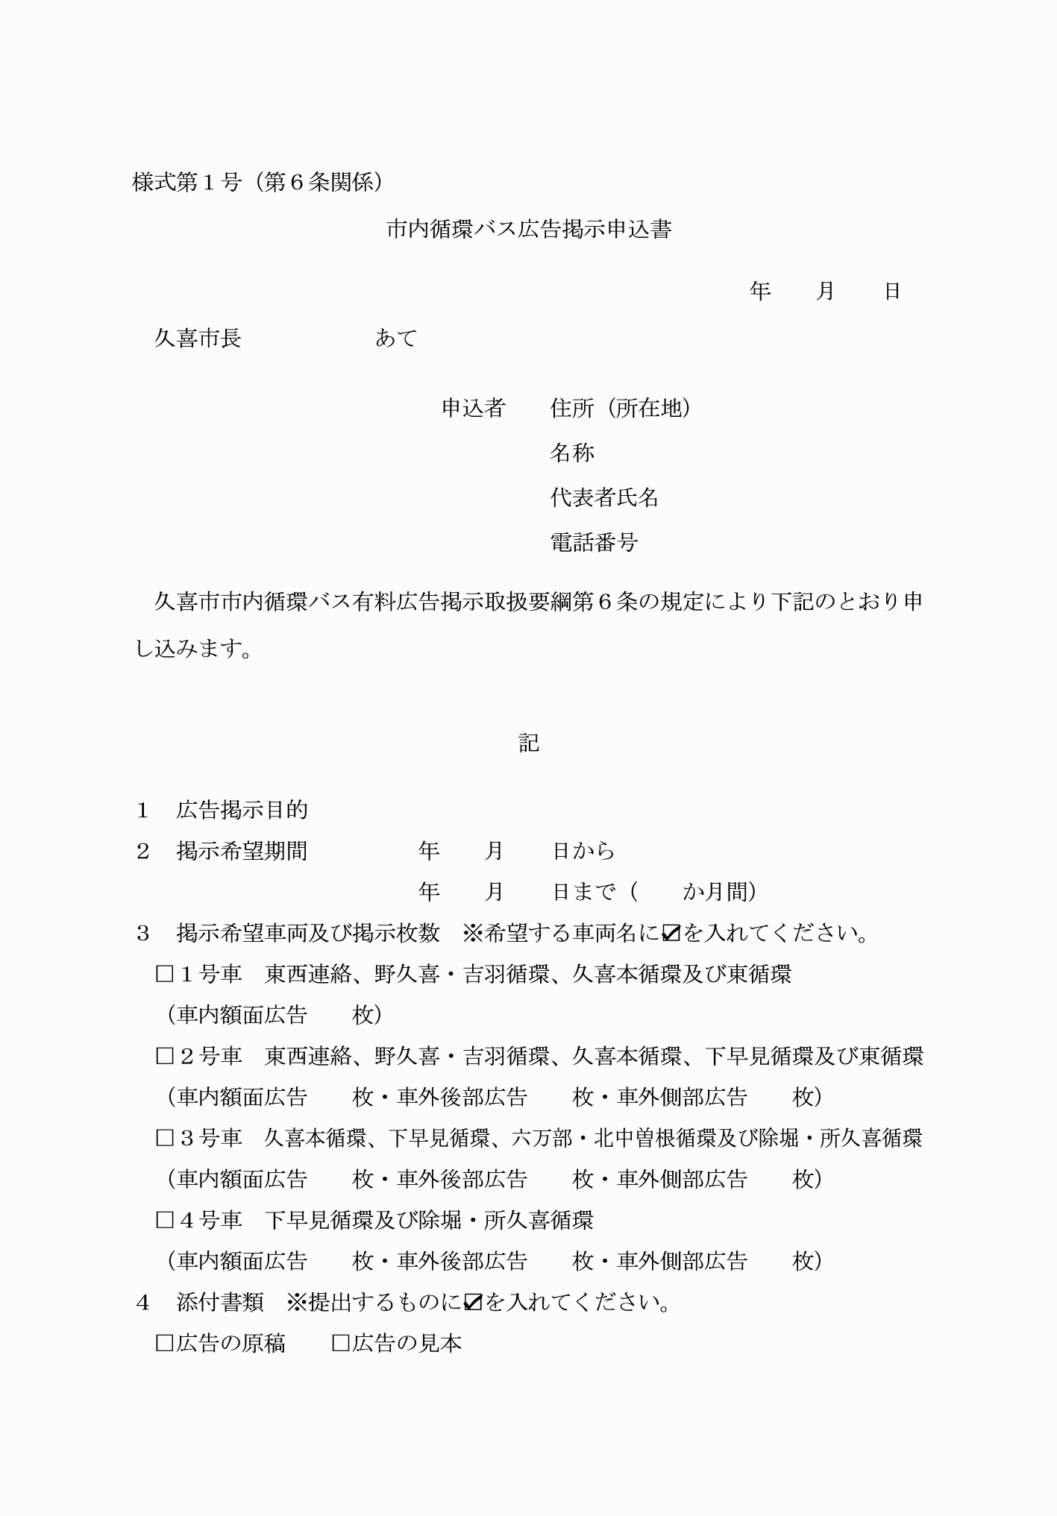

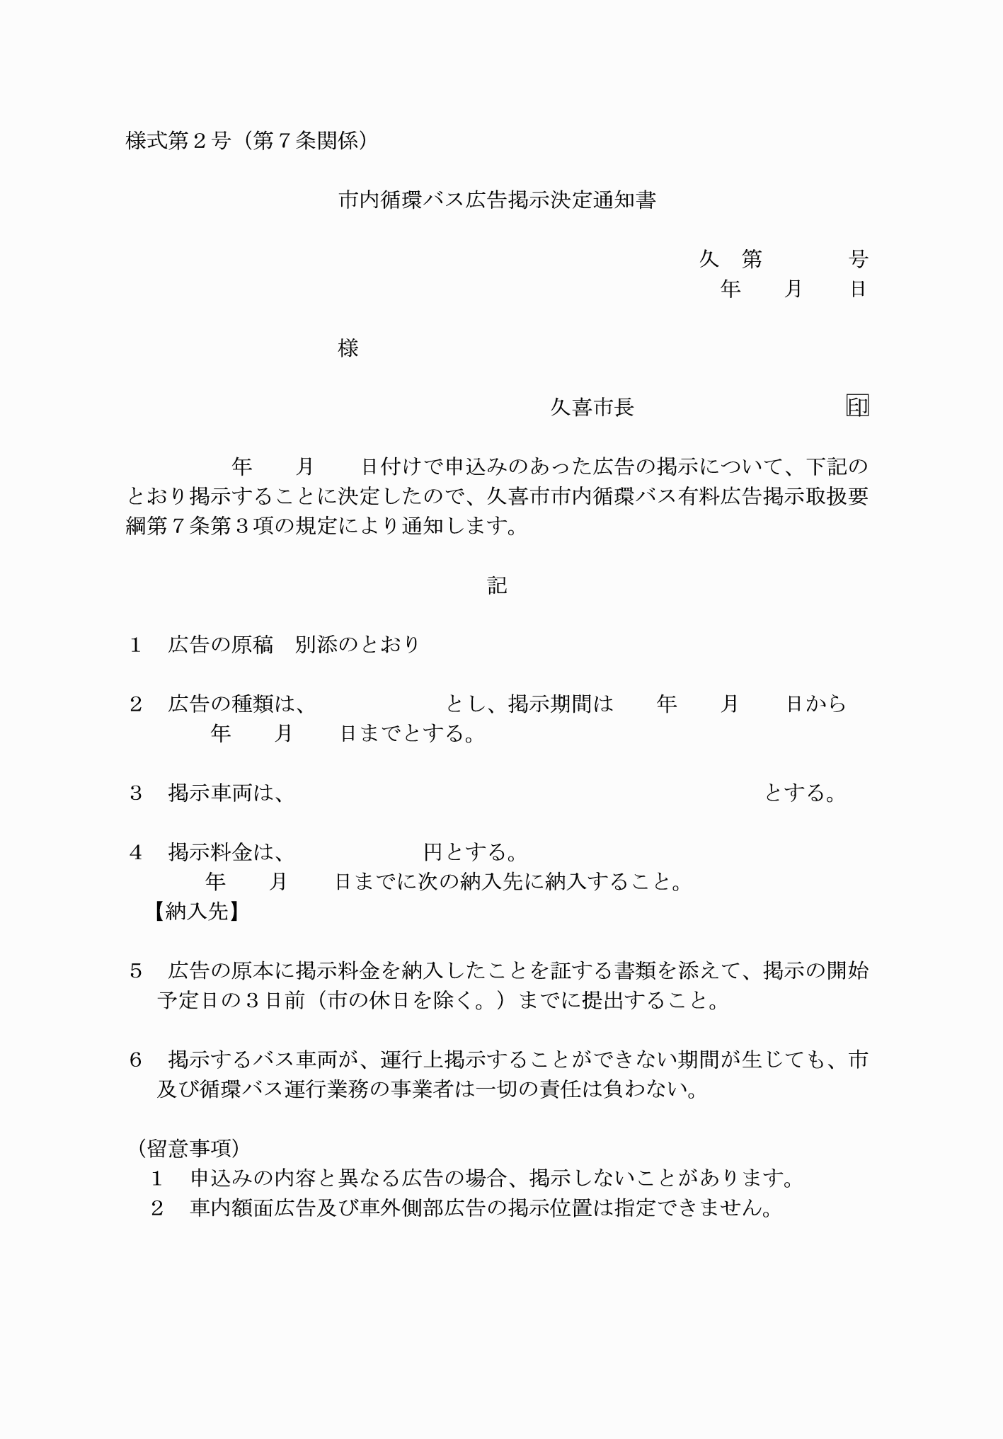

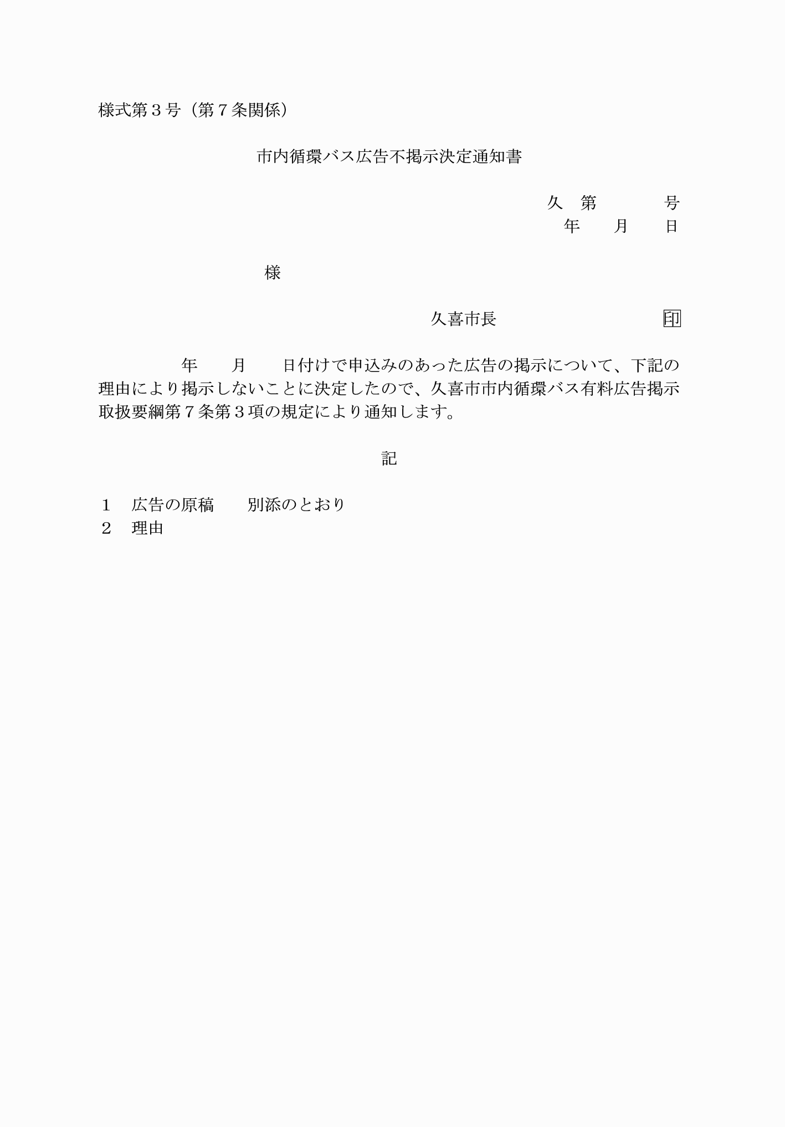

様式第１号（第６条関係）

様式第２号（第７条関係）

様式第３号（第７条関係）